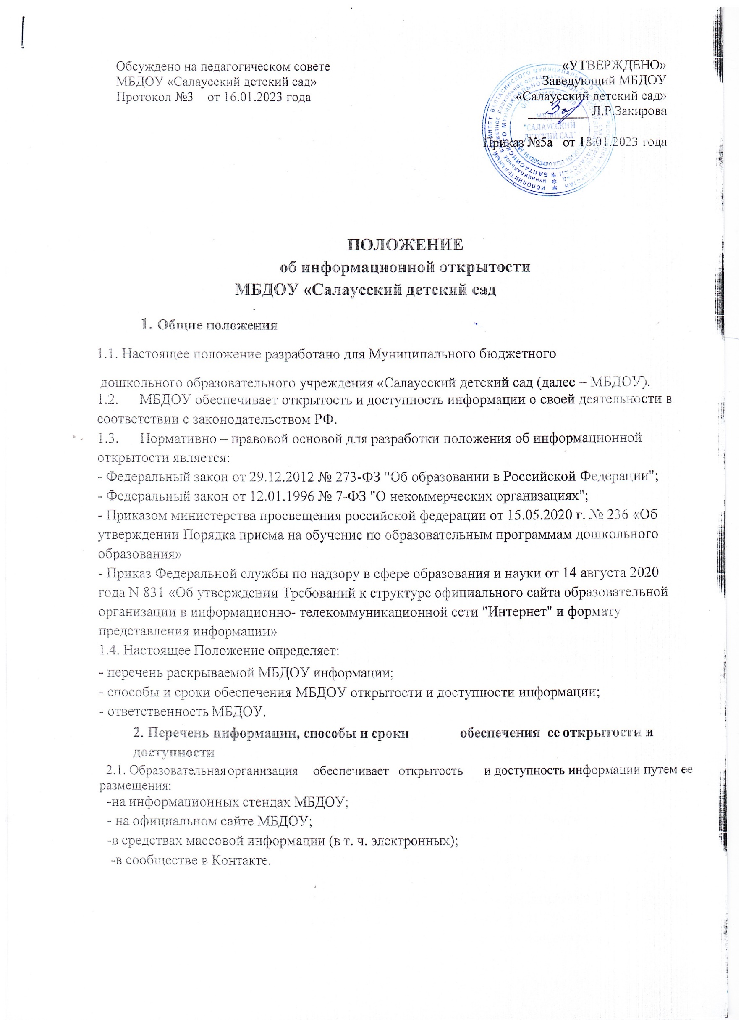

Обсуждено на педагогическом совете МБДОУ «Салаусский детский сад»  Протокол №3 от 16.01.2023 года | «УТВЕРЖДЕНО»  Заведующий МБДОУ  «Салаусский детский сад»  _________ Л.Р.Закирова  Приказ №5а от 18.01.2023 года

ПОЛОЖЕНИЕ
об информационной открытости МБДОУ «Салаусский детский сад
- Общие положения
1.1. Настоящее положение разработано для Муниципального бюджетного
дошкольного образовательного учреждения «Салаусский детский сад (далее – МБДОУ).
  - МБДОУ обеспечивает открытость и доступность информации о своей деятельности в соответствии с законодательством РФ.
  - Нормативно – правовой основой для разработки положения об информационной открытости является:
- Федеральный закон от 29.12.2012 № 273-ФЗ "Об образовании в Российской Федерации";
- Федеральный закон от 12.01.1996 № 7-ФЗ "О некоммерческих организациях";
- Приказом министерства просвещения российской федерации от 15.05.2020 г. № 236 «Об утверждении Порядка приема на обучение по образовательным программам дошкольного образования»
- Приказ Федеральной службы по надзору в сфере образования и науки от 14 августа 2020 года N 831 «Об утверждении Требований к структуре официального сайта образовательной организации в информационно- телекоммуникационной сети "Интернет" и формату представления информации»
1.4. Настоящее Положение определяет:
- перечень раскрываемой МБДОУ информации;
- способы и сроки обеспечения МБДОУ открытости и доступности информации;
- ответственность МБДОУ.
2. Перечень информации, способы и сроки обеспечения ее открытости и доступности
2.1. Образовательная организация обеспечивает открытость и доступность информации путем ее размещения:
-на информационных стендах МБДОУ;
- на официальном сайте МБДОУ;
-в средствах массовой информации (в т. ч. электронных);
-в сообществе в Контакте.

  - .Перечень обязательных к раскрытию сведений о деятельности МБДОУ:
- дата создания МБДОУ;
- информация об учредителе, учредителях МБДОУ, месте нахождения МБДОУ режиме, графике работы, контактных телефонах и адресах электронной почты;
- информация о структуре и органах управления МБДОУ;
- информация о реализуемых образовательных программах с указанием учебных предметов, предусмотренных соответствующей образовательной программой;
- информация о численности воспитанников по реализуемым образовательным программам за счет бюджетных ассигнований федерального бюджета, бюджетов субъектов РФ, местных бюджетов и по договорам об образовании за счет средств физических и (или) юридических лиц;
- информация о языках образования;
- информация о федеральных государственных образовательных стандартах;
- информация о руководителе МБДОУ;
- информация о персональном составе педагогических работников с указанием уровня образования, квалификации и опыта работы;
- информация о материально-техническом обеспечении образовательной деятельности (в т. ч. наличии оборудованных учебных кабинетов, объектов для проведения практических занятий, объектов спорта, средств обучения и воспитания, условиях питания и охраны здоровья обучающихся, доступе к информационным системам и информационно-телекоммуникационным сетям, электронных образовательных ресурсах, к которым обеспечивается доступ обучающихся); – информация о количестве вакантных мест для приема (перевода) по каждой образовательной программе (на места, финансируемые за счет бюджетных ассигнований федерального бюджета, бюджетов субъектов РФ, местных бюджетов, по договорам об образовании за счет средств физических и (или) юридических лиц), в т. ч.: о наличии свободных мест для приема детей;
- информация о наличии и условиях предоставления обучающимся мер социальной поддержки;
- информация об объеме образовательной деятельности, финансовое обеспечение которой осуществляется за счет бюджетных ассигнований федерального бюджета, бюджетов субъектов РФ, местных бюджетов, по договорам об образовании за счет средств физических и (или) юридических лиц;
- информация о поступлении финансовых и материальных средств и об их расходовании по итогам финансового года;
- информация о размещении заказов на поставки товаров, выполнение работ, оказание услуг согласно Федеральному закону от 05.04.2013 № 44-ФЗ "О контрактной системе в сфере закупок товаров, работ, услуг для обеспечения государственных и муниципальных нужд", Федеральному закону от 18.07.2011 № 223-ФЗ "О закупках товаров, работ, услуг отдельными видами юридических лиц" (вправе разместить).
2.3.Обязательны к открытости и доступности копии следующих документов МБДОУ:
- устав;
- лицензия на осуществление образовательной деятельности (с приложениями);
- план финансово-хозяйственной деятельности МБДОУ, утвержденный в установленном законодательством порядке;
- локальные нормативные акты, в т. ч. правила внутреннего распорядка воспитанников, правила внутреннего трудового распорядка, коллективный договор;
- отчет о результатах самообследования;
- документ о порядке оказания платных образовательных услуг, в т. ч. образец договора об оказании платных образовательных услуг, документ об утверждении стоимости обучения по каждой образовательной программе;
- документ об установлении размера платы, взимаемой с родителей (законных представителей) за присмотр и уход за детьми, осваивающими образовательные программы дошкольного образования в организациях, осуществляющих образовательную деятельность; – предписания органов, осуществляющих государственный контроль (надзор) в сфере образования, отчеты об исполнении таких предписаний; – примерная форма заявления о приеме;
- распорядительный акт органа местного самоуправления муниципального района, городского округа о закреплении образовательных организаций за конкретными территориями муниципального района, городского округа;
- распорядительный акт о приеме (приказ) (в трехдневный срок после издания размещается на информационном стенде МБДОУ и на официальном сайте МБДОУ в сети Интернет – при приеме по образовательным программам дошкольного образования;
–уведомление о прекращении деятельности;
- положение о закупке (вправе разместить); – план закупок (вправе разместить).

2.4. МБДОУ обеспечивает открытость и доступность документов, определенных п. 2.3, путем предоставления через официальный сайт www.bus.gov.ru электронных копий следующих документов:
- решение учредителя о создании учреждения;
- учредительные документы учреждения;
- свидетельство о государственной регистрации учреждения;
- решения учредителя о назначении руководителя учреждения;
- сведения о составе наблюдательного совета бюджетного учреждения;
- государственное (муниципальное) задания на оказание услуг (выполнение работ);
- план финансово-хозяйственной деятельности государственного (муниципального) учреждения;
- годовая бухгалтерская отчетность учреждения;
- отчет о результатах деятельности государственного (муниципального) учреждения и об использовании закрепленного за ним государственного (муниципального) имущества;
- сведения о проведенных в отношении учреждения контрольных мероприятиях и их результатах.
Муниципальное учреждение также предоставляет в электронном структурированном виде:
- общую информацию об учреждении;
- информацию о государственном (муниципальном) задании на оказание государственных (муниципальных) услуг (выполнение работ) и его исполнении;
- информацию о плане финансово-хозяйственной деятельности;
- информацию об операциях с целевыми средствами из бюджета;
- информацию о результатах деятельности и об использовании имущества;
- сведения о проведенных в отношении учреждения контрольных мероприятиях и их результатах;
- информацию о годовой бухгалтерской отчетности учреждения.
2.5. МБДОУ обеспечивает открытость следующих персональных данных: о руководителе МБДОУ, фамилия, имя, отчество (при наличии) руководителя, его заместителей; должность руководителя, его заместителей; контактные телефоны; адрес электронной почты;
- о персональном составе педагогических работников с указанием уровня образования, квалификации и опыта работы, в т. ч.:
- фамилия, имя, отчество (при наличии) работника;
- занимаемая должность (должности);
- преподаваемые дисциплины;
- ученая степень (при наличии);
- ученое звание (при наличии);
- наименование направления подготовки и (или) специальности; данные о повышении квалификации и (или) профессиональной переподготовке (при наличии);
- общий стаж работы;
- стаж работы по специальности;
- иная информация о работниках МБДОУ, на размещение которой имеется их письменное согласие (в том числе – на размещение фотографий).

3. Ответственность образовательной организации
  - МБДОУ осуществляет раскрытие информации (в т. ч. персональных данных) в соответствии с требованиями законодательства РФ.
  - МБДОУ обеспечивает обработку и хранение информации о своих работниках, а также иных субъектах персональных данных способами, обеспечивающими максимальную защищенность такой информации от неправомерного использования в соответствии с требованиями Федерального закона от 27.07.2006 № 152-ФЗ "О персональных данных", положением об обработке персональных данных.
  - МБДОУ несет ответственность в порядке и на условиях, устанавливаемых законодательством РФ, за возможный ущерб, причиненный в результате неправомерного использования информации третьими лицами.

- Заключительные положения
  - Срок действия положения не ограничен.
  - При изменении законодательства в акт вносятся изменения в установленном законом порядке.

